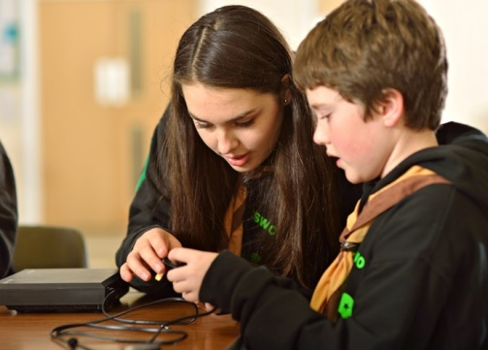


Main news article

Image caption: Lorem ipsum

Group name goes here

Newspaper article
Lorem ipsum dolor sit amet, consectet ur adipiscing elit. Sed a convallis ex. Cras malesuada neque urna, nec viverra justo porttitor a. Quisque efficitur volutpat magna non luctus. Suspendisse maximus odio eget massa tristique molestie quis in lacus. Donec egestas tempus volutpat. Morbi porttitor porttitor justo. Morbi eu convallis ante, eget accumsan leo. Nam efficitur iaculis nunc quis vehicula. Curabitur maximus odio eget massa tristique molestie quis in lacus. porta posuere nulla eu.

Lorem ipsum dolor sit amet, consectet ur adipiscing elit. Sed a convallis ex. Cras malesuada neque urna, nec viverra justo porttitor a. Quisque efficitur volutpat magna non luctus. Suspendisse maximus odio eget massa tristique molestie quis in lacus. Donec egestas tempus volutpat.

Morbi porttitor porttitor justo. Morbi eu convallis ante, eget accumsan leo. Nam efficitur iaculis nunc quis vehicula. Curabitur porta posuere nulla eu vulputate. Integer gravida velit nisl, ut sodales velit lobortis quis. Quisque ornare in justo at laoreet. Curabitur consectetur libero blandit porta posuere nulla eu vulputate. Integer gravida velit nisl, ut sodales velit lobortis quis. Quisque ornare in justo at laoreet.

Morbi eget magna et ligula tempus cursus. Nunc nisi turpis, molestie a sollicitudin vel, facilisis sit amet velit. Maecenas malesuada et erat in viverra. Duis eget justo non massa auctor scelerisque.

Vestibulum tristique nec odio nec fringilla. Nullam aliquet purus et lectus posuere efficitur. Proin risus placerat sollicitudin tellus. Pellentesque tempor mattis est, quis malesuada sem molestie et. Vestibulum mi mauris, vehicula quis facilisis porta, posuere in viverra justo porttitor purus. Etiam volutpat porta finibus. Ut sed tincidunt sem, ut laoreet massa pellentesque
Lorem ipsum dolor sit amet, consectet ur adipiscing elit. Sed a convallis ex. Cras malesuada neque urna, nec viverra justo porttitor a. Quisque efficitur volutpat magna non luctus. Suspendisse maximus odio eget massa tristique molestie quis in lacus. Donec egestas tempus volutpat.

Morbi porttitor porttitor justo. Morbi eu convallis ante, eget accumsan leo. Nam efficitur iaculis nunc quis vehicula. Curabitur porta posuere nulla eu vulputate. Integer gravida velit nisl, ut sodales velit lobortis quis. Quisque ornare in justo at laoreet. Curabitur consectetur libero blandit ipsum
scouts.org.uk/join
#SkillsForLife
Copyright 2019 The Scout Association Registered Charity numbers 306101/SC038437
/scoutsassociation
@UKScouting
Date goes here
Lorem ipsum dolor sit amet, consectet ur adipiscing elit. Sed a convallis ex. Cras malesuada neque urna, nec viverra justo porttitor a. Quisque efficitur volutpat magna non luctus. molestie quis in lacus. Donec egestas tempus volutpat.

Morbi porttitor porttitor justo. Morbi eu convallis ante, eget accumsan leo. Nam efficitur iaculis nunc quis vehicula. Curabitur maximus odio eget massa tristique molestie quis in lacus. porta posuere nulla eu. Lorem ipsum dolor sit amet, consectet ur adipiscing elit. Sed a urna, nec viverra justo porttitor.
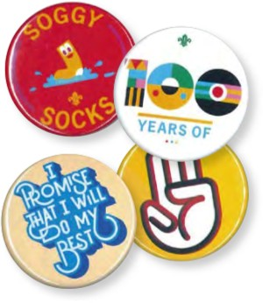
The Briefing: Updates



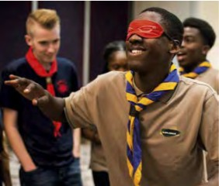
Lorem ipsum dolor sit amet, consectet ur adipiscing elit. Sed a convallis ex. Cras malesuada neque urna, nec viverra justo porttitor a. Quisque efficitur volutpat magna non luctus. Suspendisse maximus odio eget massa tristique maximus odio eget massa tristique molestie quis in lacus. Donec egestas tempus volutpat. Morbi porttitor porttitor justo. Morbi eu convallis ante, eget accumsan leo. Nam efficitur iaculis nunc quis vehicula. Curabitur porta posuere nulla eu vulputate.
Lorem ipsum dolor sit amet, consectet ur adipiscing elit. Sed a convallis ex. Cras malesuada neque urna, nec viverra justo porttitor a. Quisque efficitur volutpat magna non luctus. Suspendisse maximus odio eget massa tristique molestie quis in lacus. Donec egestas tempus volutpat. Morbi porttitor porttitor justo. Morbi eu convallis ante, eget accumsan leo. Nam efficitur iaculis nunc quis vehicula. Curabitur maximus odio eget massa tristique molestie quis in lacus. porta posuere nulla eu.

The next issue

of Scouting magazine

Cubs100 wins

Third Sector

Award
Lorem ipsum dolor sit amet, consectet ur adipiscing elit. Sed a convallis ex. Cras malesuada neque urna, nec viverra justo porttitor a. Quisque efficitur volutpat magna non luctus. Suspendisse maximus odio eget massa tristique molestie quis in lacus. Donec egestas tempus volutpat.

Morbi porttitor porttitor justo. Morbi eu convallis ante, eget accumsan leo. Nam efficitur iaculis nunc quis vehicula. Curabitur porta posuere nulla eu vulputate. Integer gravida velit nisl, ut sodales velit lobortis quis. Quisque ornare in justo at laoreet. Curabitur consectetur libero blandit ipsum

Morbi eget magna et ligula tempus cursus. Nunc nisi turpis, molestie a sollicitudin vel, facilisis sit amet velit. Maecenas malesuada et erat in viverra. Duis eget justo non massa auctor scelerisque. Vestibulum tristique nec odio nec fringilla. Nullam aliquet purus et lectus posuere efficitur. Proin risus
Lorem ipsum dolor sit amet, consectet ur adipiscing elit. Sed a convallis ex. Cras malesuada neque urna, nec viverra justo porttitor a. Quisque efficitur volutpat magna non luctus. Suspendisse maximus odio eget massa tristique molestie quis in lacus. Donec egestas tempus volutpat.

Morbi porttitor porttitor justo. Morbi eu convallis ante, eget accumsan leo. Nam efficitur iaculis nunc quis vehicula. Curabitur porta posuere nulla eu vulputate. Integer gravida velit nisl, ut sodales velit lobortis quis. Quisque ornare in justo at laoreet. Curabitur consectetur libero blandit ipsum

Morbi eget magna et ligula tempus cursus. Nunc nisi turpis, molestie a sollicitudin vel, facilisis sit amet velit. Maecenas malesuada et erat in viverra. Duis eget justo non massa auctor scelerisque. Vestibulum tristique nec odio nec fringilla. Nullam aliquet purus et lectus posuere efficitur. Proin risus

Tim Peake announced as
new Scout Ambassador
Image caption: Tim Peake lorem ipsum
Lorem ipsum dolor sit amet, consectet ur adipiscing elit. Sed a convallis ex. Cras malesuada neque urna, nec viverra justo porttitor a. Quisque efficitur volutpat magna non luctus. Suspendisse maximus odio eget massa tristique molestie quis in lacus. Donec egestas tempus volutpat. Morbi porttitor porttitor justo. Morbi eu convallis ante, eget accumsan leo. Nam efficitur iaculis nunc quis vehicula. Curabitur maximus odio eget massa tristique molestie quis in lacus. porta posuere nulla eu.
Morbi porttitor porttitor justo. Morbi eu convallis ante, eget accumsan leo. Nam efficitur iaculis nunc quis vehicula. Curabitur porta posuere nulla eu vulputate. Integer gravida velit nisl, ut sodales velit lobortis quis. Quisque ornare in justo at laoreet.

YouShape 2018
- Vestibulum mi mauris, vehicula quis facilisis porta, posuere in viverra justo porttitor purus.
- Etiam volutpat porta finibus. Ut sed tincidunt sem, ut laoreet massa.
- Pellentesque posuere eu eros eu tincidunt. Ut aliquet iaculis velit quis ultrices. Integer quis malesuada libero, ut luctus ante. Etiam sollicitudin facilisis nibh at tempus. Maecenas congue ipsum nec massa eleifend, ac sagittis ipsum tristique. Fusce nec rhoncus tortor.
- Donec egestas tempus volutpat. Morbi porttitor porttitor justo. Morbi eu convallis ante, eget accumsan leo. Nam efficitur iaculis nunc quis vehicula. Curabitur porta posuere nulla eu vulputate. Integer gravida velit nisl, ut sodales velit lobo quis.
The partnership will:
- Morbi eu convallis ante, eget accumsan leo. Nam efficitur iaculis nunc quis vehicula. Curabitur porta posuere nulla eu vulputate. Integer gravida velit nisl, ut sodales velit lobortis quis. – Quisque ornare in justo at laoreet. Curabitur consectetur libero blandit ipsum

- Morbi eget magna et ligula tempus cursus. Nunc nisi turpis, molestie a sollicitudin vel, facilisis sit amet velit. Maecenas malesuada et erat in viverra. Duis eget justo non massa auctor scelerisque. Vestibulum tristique nec odio nec fringilla. Nullam aliquet purus et lectus posuere

- Proin risus placerat sollicitudin tellus. Pellentesque tempor mattis est, quis malesuada sem molestie et.
In July, The Scout Association and the National Citizen Service (NCS) announced a new three-year partnership to support more young people across England.

Scouts and NCS pilot

partnership

A million
Hands Big

Moment
Image caption: Lorem ipsum
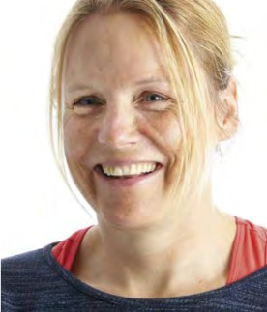

Lorem ipsum dolor sit amet, consectet ur adipiscing elit. Sed a convallis ex. Cras malesuada neque urna, nec viverra justo porttitor a. Quisque efficitur volutpat magna non luctus. Suspendisse maximus odio eget massa tristique molestie quis in lacus. Donec egestas tempus volutpat. Morbi porttitor porttitor justo. Morbi eu convallis ante, eget accumsan leo.

amillionhands.org.uk/bigmoment
The Briefing: Updates
Lorem ipsum dolor sit amet, consectet ur adipiscing elit. Sed a convallis ex. Cras malesuada neque urna, nec viverra justo porttitor a. Quisque efficitur volutpat magna non luctus. Suspendisse maximus odio eget massa tristique molestie quis in lacus. Donec egestas tempus volutpat. Morbi porttitor porttitor justo. Morbi eu convallis ante, eget accumsan leo. Nam efficitur iaculis nunc quis vehicula.

Curabitur porta posuere nulla eu vulputate. Integer gravida velit nisl, ut sodales velit lobortis quis. Quisque
estibulum tristique nec odio nec fringilla. Nullam aliquet purus et lectus posuere efficitur. Proin risus placerat sollicitudin tellus. Pellentesque tempor mattis est, quis malesuada sem the molestie et. Vestibulum mi mauris, vehicula quis facilisis porta, posuere
in viverra justo porttitor purus.

Morbi eget magna et ligula tempus cursus. Nunc nisi turpis, molestie a sollicitudin vel, facilisis sit amet velit. Maecenas malesuada et erat in viverra. Duis eget justo non massa auctor maximus odio eget the scelerisque.
Sean Conway
Karen Darke MBE

A warm welcome to our new Scout Adventurers!

Craig Turpie elected Chair of the World Scout Committee

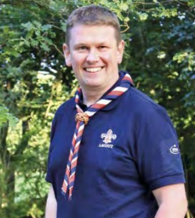
Lorem ipsum dolor sit amet, consectet ur adipiscing elit. Sed a convallis ex. Cras malesuada neque urna, nec viverra justo porttitor a. Quisque efficitur volutpat magna non luctus. Suspendisse maximus odio eget massa tristique molestie quis in lacus. Donec egestas tempus volutpat. Morbi porttitor porttitor justo. Morbi eu convallis ante, eget accumsan leo. Nam efficitur iaculis nunc quis vehicula. Curabitur maximus odio eget massa tristique molestie quis in lacus. porta posuere nulla eu.

Lorem ipsum dolor sit amet, consectet ur adipiscing elit. Sed a convallis ex. Cras malesuada neque urna, nec viverra justo porttitor a. Quisque efficitur volutpat magna non luctus. Suspendisse maximus odio eget massa tristique molestie quis in lacus. Donec egestas tempus volutpat.

Morbi porttitor porttitor justo. Morbi eu convallis ante, eget accumsan leo. Nam efficitur iaculis nunc quis vehicula. Curabitur porta posuere nulla eu vulputate. Integer gravida velit nisl, ut sodales velit lobortis quis. Quisque ornare in justo at laoreet. Curabitur consectetur libero blandit porta posuere nulla eu vulputate. Integer gravida velit nisl, ut sodales velit lobortis quis. Quisque ornare in justo at laoreet.
Morbi eget magna et ligula tempus cursus. Nunc nisi turpis, molestie a sollicitudin vel, facilisis sit amet velit. Maecenas malesuada et erat in viverra. Duis eget justo non massa auctor scelerisque.

Vestibulum tristique nec odio nec fringilla. Nullam aliquet purus et lectus posuere efficitur. Proin risus placerat sollicitudin tellus. Pellentesque tempor mattis est, quis malesuada sem the molestie et. Vestibulum mi mauris, vehicula quis facilisis porta, posuere
in viverra justo porttitor purus.
Lorem ipsum dolor sit amet, consectet ur adipiscing elit. Sed a convallis ex. Cras malesuada neque urna, nec viverra justo porttitor a. Quisque efficitur volutpat magna non luctus. Suspendisse maximus odio eget massa tristique molestie quis in lacus. Donec egestas tempus volutpat

Morbi porttitor porttitor justo. Morbi eu convallis ante, eget accumsan leo. Nam efficitur iaculis nunc quis vehicula. Curabitur porta posuere nulla eu vulputate. Integer gravida velit nisl, ut sodales velit lobortis quis. Quisque

Staying relevant for the future

